

XXIX ASSEMBLEA ANNUALE ANCI
Bologna 17/20 ottobre
INIZIATIVE A LATERE

GIOVEDI 18 OTTOBRE

ORE 9.30
Spending Review – Processi di razionalizzazione e mobilità nel pubblico impiego
SALA ENEL

ORE 10.00
Presentazione dei paper sullo sprawl urbano in collaborazione con Fondazione Italiani europei
SALA CONFERENZE STAMPA

ORE 11.00
Piano di Azione e Coesione/Tavolo tecnico sulla riforma delle politiche di coesione 2014/2020. Approfondimento sviluppo urbano
SALA GAS NATURAL

GIOVEDI 18 OTTOBRE

ORE 14.00
Assemblea Nazionale della Consulta dei Piccoli Comuni e Coordinamento Nazionale delle Unioni di Comuni
SALA ENEL

ORE 14.00
Riunione OIV
SALA CONFERENZE STAMPA

ORE 14.00
Consulta Circoscrizioni
SALA VODAFONE

ORE 14.30
Per città sicure e sostenibili patto dei sindaci: dall’idea alle azioni
SALA LOTTOMATICA

ORE 14.30
Assemblea Città dei Motori
SALA RIUNIONI ANCI –ZONA UFFICI ANCI

VENERDI 19 OTTOBRE

ORE 9.00
Convegno Consorzio CEV
SALA LOTTOMATICA

ORE 9.30
Il Partenariato Pubblico-Privato per i servizi di gestione, valorizzazione e riqualificazione energetica del patrimonio dei Comuni
SALA GAS NATURAL

ORE 9.30
Promozione della cultura della donazione del sangue
SALA CONFERENZE STAMPA

ORE 10.00
Il riordino della protezione civile:emergenza, prevenzione, coesione territoriale
SALA VODAFONE

ORE 10.00
Riforma della gestione delle entrate dei Comuni e riforma della riscossione coattiva
SALA ENEL

ORE 10.00
Commissione Finanza Locale
SALA RIUNIONI ANCI – ZONA UFFICI

ORE 11.30
Assemblea della Conferenza dei Consigli Comunali
SALA CONFERENZE STAMPA

ORE 13.00
Conferenza Stampa Presentazione Piattaforma ANCI-Vodafone
SALA CONFERENZE STAMPA

VENERDI 19 OTTOBRE

ORE 14.00
Commissione Istruzione
SALA CONFERENZE STAMPA

ORE 14.30
Anno 2020: Obiettivo 50%. Sostenibilità ambientale ed economica per il servizio di gestione dei rifiuti
SALA GAS NATURAL

ORE 15.00
Convegno IBM
SALA VODAFONE

ORE 15.00
Presentazione Progetto GAIA
SALA RIUNIONI ANCI – ZONA UFFICI

ORE 15.30
Convegno Consip
SALA LOTTOMATICA

ORE 16.30
Presentazione delle attività dell’Osservatorio Sicurezza Stradale ANCI-UPI
SALA CONFERENZE STAMPA

SABATO 20 OTTOBRE

ORE 10.00
Anci Giovane – Laboratorio Scuola di formazione giovani amministratori
SALA PLENARIA

ORE 10.30
Presentazione del rapporto nazionale sulle attività della Polizia Municipale
SALA ENEL

Main Sponsor

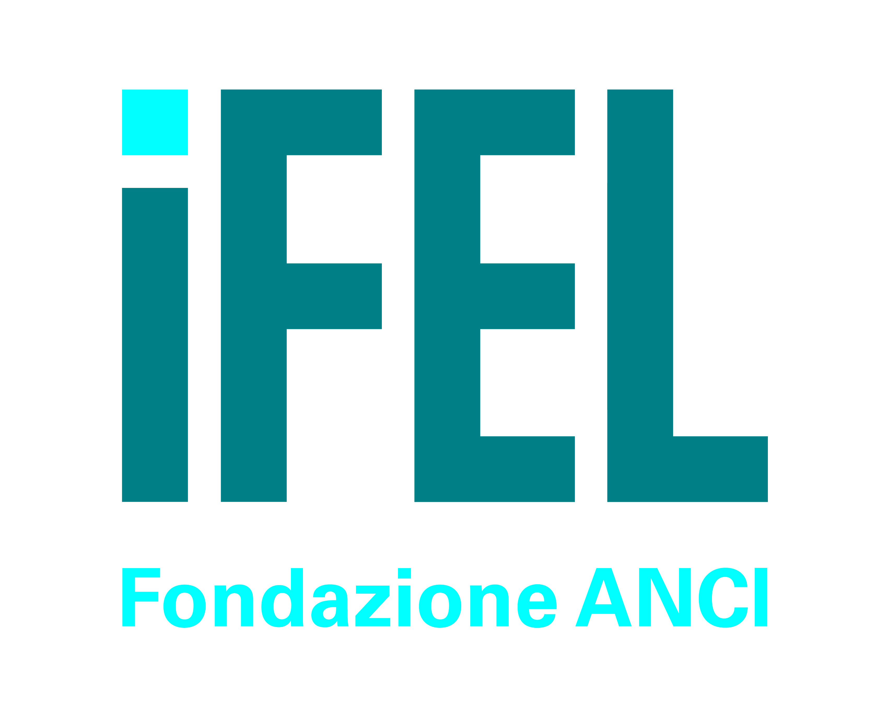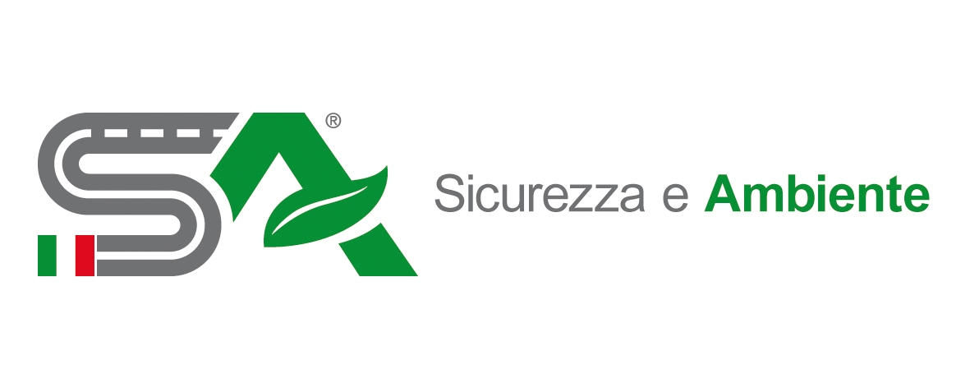

Organizzazione e Comunicazione

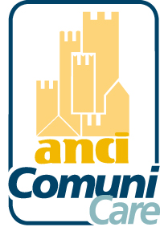

Direzione Marketing e Relazioni Esterne
T. 06/68009385/386/387/389
Fax. 06/68401632
assemblea.anci@anci.it
www.ancicomunicare.it

